Появление в 1221 годах города Нижнего Новгорода – это особый этап в истории заселения устья Оки и колонизация Среднего Поволжья. По воле великого князя владимирского и благословению епископа Симона и был заложен город. Место для основания города заранее искали. Город возводился с размахом и по всем канонам градостроительного искусства. Нижний Новгород основывался Юрием Всеволодовичем не только как военно – стратегический и торговый центр, но и как твердыня русского, православного влияния в Поволжье. Постепенно, языческие племена, жившие в поволжских землях, принимали православную веру.
Триста лет назад волею царя Петра Первого была образована Нижегородская губерния, о чем в народной памяти сохранилась знаменитая фраза из петровского Указа: «Нижегородской губернии быть особо…»
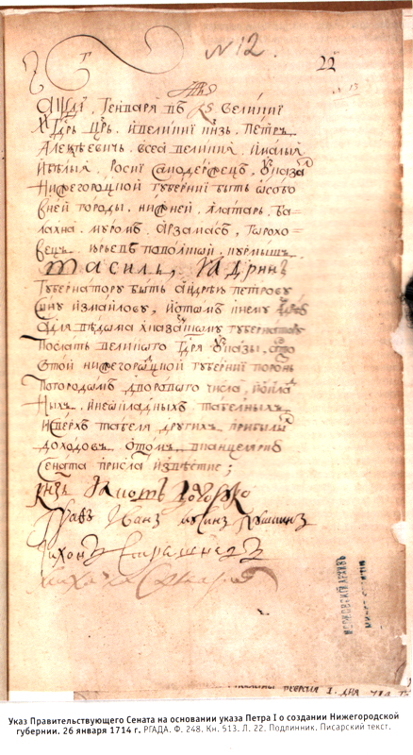
Указ Петра Первого о создании Нижегородской губернии
Среди великих преобразований , проведенных в России по инициативе императора Петра Первого , реформа административно – территориального устройства страны по праву считается одной из важнейших. Управлять крупнымими территориями стало трудновато. Вот почему государь-реформатор принимает единственно верное решение: вместо уездов создаются крупные регионы, получившие название «губернии» (от латинского «управление»).
6 февраля (по новому стилю) 1714 года Нижегородский регион стал полноправным субъектом державы Российской. В состав губернии в то время вошли: Нижний Новгород, Балахна, Арзамас, Курмыш, Василь (ныне - Васильсурск), Юрьевец, Ядрин, Алатырь, Муром, Гороховец, низовья рек Керженца и Ветлуги. 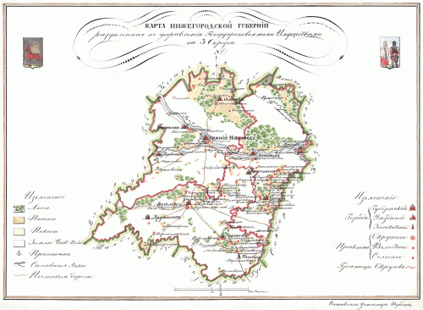
Во главе региона стоял губернатор, поставленный под верховный надзор Сената, а фактически контролировавшийся непосредственно государем. Губернатор управлял регионом с помощью советников – ландратов, избиравшихся местным дворянством; число ландратов колебалось от 8 до 12. При губернаторе также состояли ландрихтеры (для суда по земельным делам), обер-коменданты и коменданты (по делам военным). Губерния делилась на провинции, во главе которых стояли земские комиссары. Кстати, терминология, немецкая по происхождению, заимствованная из недавно присоединенных прибалтийских земель, в российской «глубинке» приживалась плохо: провинции по-прежнему именовали уездами, земских комиссаров – воеводами... Но в итоге названия «губерния» и «губернатор» сохранились до наших дней.
История нашего региона весьма интересна и поучительна. Создание губернии привело в XVIII веке к бурному развитию хозяйства: распахиваются новые земли, устанавливается общественное разделение труда, развивается товарно-денежное хозяйство. Одним из наиболее известных промыслов было производство поташа – химиката, употребляемого в стекольном производстве, мыловарении, красильном деле, изготовлении пороха. В большом количестве его производили в Арзамасском уезде, а потом через Архангельск вывозили за границу. Соляным промыслом славилась Балахна, в которой также получило развитие деревянное судостроение. В Лыскове жили искусные кузнецы, плотники, горшечники, портные. Далеко за пределы края выходила слава о павловских литейщиках и оружейниках. Кожевенным промыслом занимались жители села Богородское с прилегающими деревнями. В Городецкой волости возник большой якорный завод, а около Воротынца - чугунный и железный заводы. Самым крупным промышленным центром края стал губернский город Нижний Новгород. Это был центр канатного производства, судостроения, металлообработки. Мастера-судостроители участвовали в подготовке волжского флота для перевозки артиллерии и боеприпасов в Азов. Металлисты отливали колокола и якоря, изготовляли ружейные замки. Здесь были созданы и успешно работали кирпичный, гончарный, стальной, а также кожевенные, солодовенные, пивоваренные заводы, фабрика парусных полотен.
Все перечисленные производства в Нижегородской губернии развивались и оставались конкурентноспособными и позднее. В XIX в. к ним добавилось акционерное общество Сормовских заводов (основано в 1849 г., специализировалось на машиностроении), металлургические заводы в Выксе, судостроительные предприятия на Бору. На рубеже XIX-XX вв., наряду с традиционными отраслями промышленности, начинает развиваться химическое производство, отличавшееся наукоемкостью: именно тогда в Нижнем Новгороде и пригородах создаются нефтеперегонные заводы, имевшие собственные опытно-экспериментальные лаборатории. Сохранившиеся архивные документы показывают, как из небольших кустарных «фабрик» в короткие сроки вырастали крупные промышленные предприятия, на которых трудились сотни рабочих.
В силу своего расположения на слиянии двух судоходных рек губернский город Нижний Новгород играл важную роль в транзитной торговле. Нижегородское купечество производило «знатный торг» со многими городами. В Нижнем Новгороде сосредотачивалась хлебная торговля (купцы С. Лошкарев, Н. Извольский, И. Брызгалов и др.), здесь же располагалась контора богатейших солепромышленников Строгановых.
В итоге к концу ХIХ века Нижегородская губерния стала ведущим торгово-промышленным районом Поволжья. Даже беглый обзор истории Нижегородской губернии – области за триста лет ее существования показывает, каких успехов добился регион. Эти успехи поистине впечатляют.

Наш адрес: Краснооктябрьский р-н
с. Уразовка ул. Кооперативная д. 43
Тел. 2-15-43, 2-17-59.
E – mail:biblioteka43@bk.ru
Режим работы:
С 8-00 до 16-00
Выходные дни:
Суббота, воскресенье
Составитель: Садретдинова Э.М.


Краснокотябрьская ЦБС
Центральная библиотека. ПЦПИ.

«Нижегородской губернии
быть особо…»
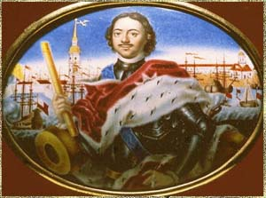
Буклет к 300 летию создания Нижегородской губернии

Уразовка 2014 год

